Инициатор проекта | ООО «Маслодельный завод Нижнедевицкий»  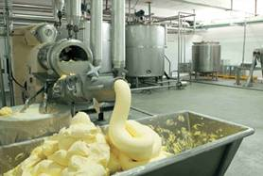
Отраслевая принадлежность | Производство молочных продуктов
Место реализации | с. Нижнедевицк
Срок реализации | 2015-2021 гг.
Объём инвестиций | 105 млн. рублей
Краткое описание проекта | Производство и реализация молочных продуктов в регионе

